«Как сделать зимнюю прогулку с малышом приятной и полезной?»
Как же красиво зимой! Мягкий пушистый снежок, все деревья стоят в серебре, легкий морозец кусает за румяные щечки наших детей. Как же сделать зимнюю прогулку с ними приятной и полезной?
Зимних забав и развлечений хоть отбавляй! Коньки, санки, лыжи, да и просто катание с горок, а игра в снежки - замечательны уже сами по себе, а если к этому еще добавить закаливающий эффект от бодрящего морозного воздуха, то положительный результат не заставит себя долго ждать.
Подвижные игры и развлечения зимой на открытом воздухе доставляют детям огромную радость и приносят неоценимую пользу их здоровью. Они обогащают содержание прогулок и очень увлекают детей. Играя в подвижные игры, вы сможете увеличить продолжительность прогулки, что особенно важно при низких температурах в нашем суровом климате. Да и сами родители, играя с детьми, не заметят, как пролетело время, и не успеют замерзнуть, поскольку им не придется стоять и наблюдать за играющим в снегу ребенком.
Зимой очень увлекательно сооружать разные постройки из снега, лепить различные фигуры. Обзаведитесь лопатками, совочками, ведерками и метелочками, они вам пригодятся на прогулках.
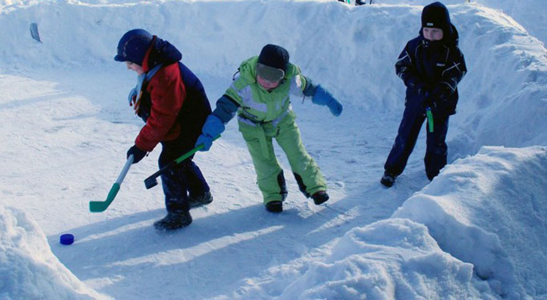
Активный отдых зимой на свежем воздухе оставляет массу впечатлений и помимо этого укрепляет здоровье и дарит отличное самочувствие. Поэтому зря многие родители боятся лишний раз выпускать ребенка на улицу, опасаясь, что он простудится или подхватит какой-нибудь вирус. На самом деле морозный воздух – лучшее лекарство от всяких хворей и прекрасное средство для укрепления всех систем организма. Достаточно лишь одеть малыша в теплую и удобную одежду, которая не стесняет его движений – и вперед, к новым свершениям.
Различные подвижные игры на свежем воздухе (а это и катание на санках, игра в снежки, «ваяние» снеговиков и снежных фигур) вносят разнообразие в каждодневные прогулки и очень нравятся детишкам. Когда ребенок на улице занят активными действиями, то продолжительность прогулки может быть увеличена. Согласитесь, что и сами родители, играя вместе с ребенком в подвижные игры на свежем воздухе, не заметят, как быстро прошло время, да и не замерзнут, так как им не придется стоять на месте, наблюдая, как играет мама и папа. Для этого необходимо соблюсти некоторые правила при прогулке с детьми:
- не предлагайте игр и забав, где нужно долго и интенсивно бегать (чтобы дети не вспотели);
- в игре не должно быть трудновыполнимых движений;
- игры со снегом следует проводить в тёплую погоду, когда снег мягкий;
- для игр со снегом рекомендуются непромокаемые варежки;
- зимние игры, забавы, развлечения проводятся на утрамбованной площадке;
- после активного движения необходим небольшой отдых. Можно предложить отгадать загадки, порисовать.

